5.4. ZAKON O OČUVANJU MASE

Odgovori na pitanja.
Što su to reaktanti ?

_________________________________________________________
Na koji bi način odredio masu tvari (u gramima) prije i nakon kemijske reakcije ?

__________________________________________________________

Jedan od osnovnih kemijskih i prirodnih zakona uopće jest zakon o očuvanju mase.
Otkrili su ga francuski kemičar Antoine Lavoisier i ruski kemičar Mihail Lomonosov.
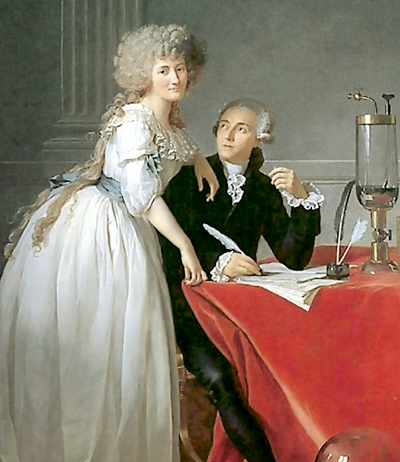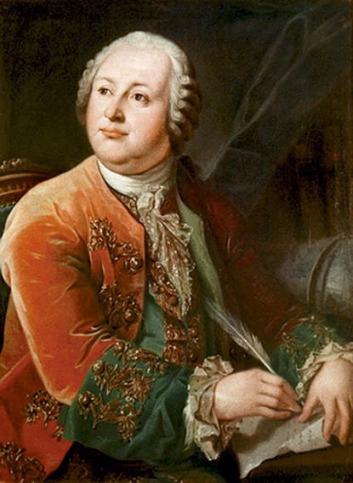
Zakon o očuvanju mase glasi:
ukupna masa reaktanata jednaka je ukupnoj masi produkata.
m (reaktanti) = m (produkti)

PRIMJER 1.

Kao primjer promotrimo reakciju analize vode na kisik i vodik.
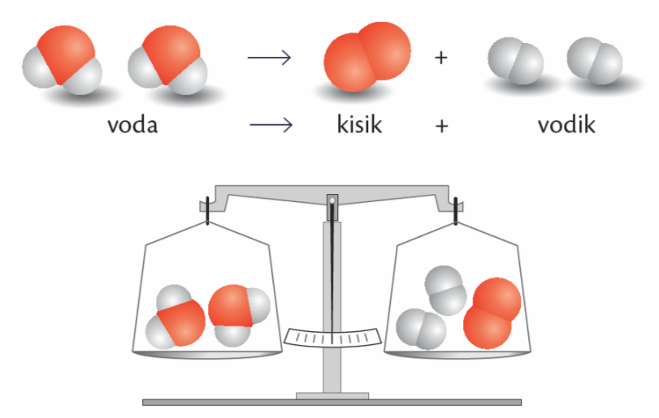
m ( voda ) = m ( kisik ) + m ( vodik )

PRIMJER 2.
Elektrolizom 50 g vode dobiju se kisik i 5,6 g vodika.
Izračunaj masu dobivena kisika.
Zadano je:
m ( voda ) = 50 g
m ( vodik ) = 5,6 g
--------------------------------
Traži se: m ( kisik ) = ?

Najprije treba ispravno prikazati kemijsku reakciju, tj. odrediti reaktante i produkte:
reaktanti → produkti
voda → vodik + kisik
Iz zakona o očuvanju mase slijedi da je masa reaktanta ( vode ) prije reakcije jednaka masi produkata ( vodik + kisik ) nakon reakcije:
m ( voda ) = m ( vodik ) + m ( kisik )
Uvrstimo li zadane podatke dobijemo izraz:
50 g = 5,6 g + m ( kisik )
iz kojeg izračunamo masu kisika:
m ( kisik ) = 50 g – 5,6 g = 44,4 g

Rješenje: m ( kisik ) = 44,4 g

PRIMJER 3.
Izračunaj masu klora koji se spaja s 1,16 g vodika i pritom nastaje 42 g klorovodika.
Zadano je:
m ( vodik ) = 1,16 g
m ( klorovodik ) = 42 g
------------------------------------
Traži se: m ( klor ) = ?

Najprije treba ispravno prikazati kemijsku reakciju, tj. odrediti reaktante i produkte:
reaktanti → produkti
klor + vodik → klorovodik
Iz zakona o očuvanju mase slijedi da je masa reaktanata ( klora i vodika ) prije reakcije jednaka masi produkta ( klorovodika ) nakon reakcije:
m ( klor ) + m ( vodik ) = m ( klorovodik )
Uvrstimo li zadane podatke dobijemo izraz:
m ( klor ) + 1,16 g = 42 g
iz kojeg izračunamo masu klora:
m ( klor ) = 42 g – 1,16 g = 40,84 g

Rješenje: m ( klor ) = 40,84 g

Provjeri svoje znanje.
Dopuni rečenice.

Zakon o očuvanju mase glasi: ukupna masa _________________ jednaka je ukupnoj masi _________________ .

Zakon o očuvanju mase otkrili su francuski i ruski kemičar
A. ______________________ i M. _________________________.

Riješi zadatak.
Elektrolizom 36 g vode dobiju se kisik i 4 g vodika.
Izračunaj masu dobivena kisika.
Zadano je:
m ( voda ) = _________ g
m ( vodik ) = _________ g
------------------------------------------
Traži se: m ( _______ ) = ?

Najprije treba ispravno prikazati kemijsku reakciju, tj. odrediti reaktante i produkte:

reaktanti → produkti
____________ → ___________ + _____________
Iz zakona o očuvanju mase slijedi da je masa reaktanta prije reakcije jednaka masi produkata nakon reakcije:
m ( __________ ) = m ( _________ ) + m ( __________ )
Uvrstimo li zadane podatke dobijemo izraz:
36 g = __________ g + m ( ___________ )
iz kojeg izračunamo masu traženog produkta:
m ( ____________ ) = 36 g – _________ g = __________ g

Rješenje: m ( __________ ) = _____________ g

